¿Para qué sirven las palabras?

A mi me sirven las palabras para
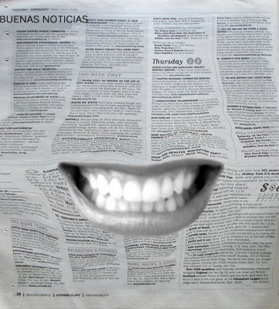

*Escribe con rotuladores de colores, palabras que te gusten

*¿Podrías comunicarte sin palabras? ¿Cómo?

*¿Qué te gustan mas las palabras escritas o habladas? ¿Por qué?

